Colegio Américo Vespucio
Educación Parvularia/Pre Kínder
Interacción y comprensión del entorno /2020

Pensamiento Matemático

Nombre | Curso | Fecha
 | PREKINDER A | _____/____/ 2020

0A1.- Crear patrones sonoros, visuales, gestuales, corporales u otros, de dos o tres elementos.

Actividad 1: señala que figura falta para completar el patrón.

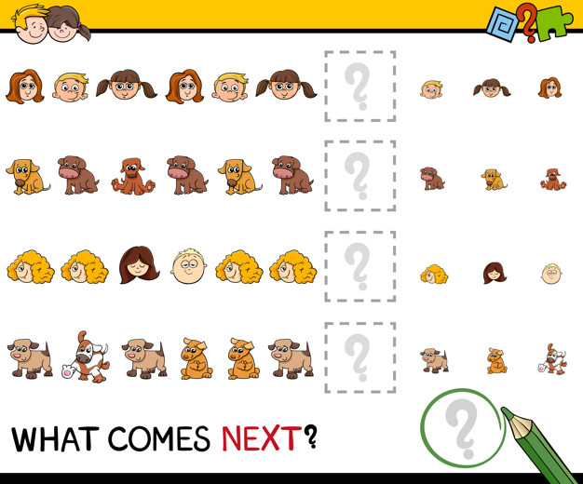

Colegio Américo Vespucio
Educación Parvularia/Pre Kínder
Interacción y comprensión del entorno /2020

Pensamiento Matemático

0A1.- Crear patrones sonoros, visuales, gestuales, corporales u otros, de dos o tres elementos.

Actividad 2: señala que figura falta para completar el patrón

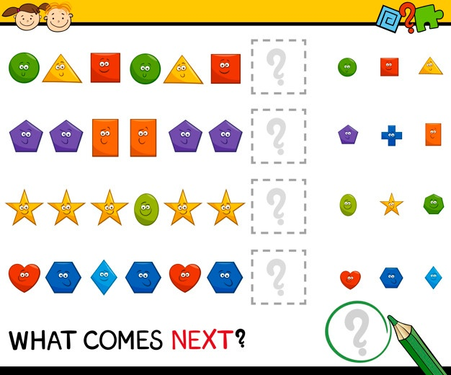

Actividad 3: Recuerda hacer patrones con el cuerpo o con utensilios de la casa. Por ejemplo:
1.- Cabeza, hombro, rodilla…
2.- Aplauso, aplauso, chasquido…
3.- Tenedor. Cuchara, cuchillo, tenedor…
4.- Manzana, plátano, plátano, manzana…

